#### (od verze 4.70.1.25)

Záložka „***pohledy***“ se nachází v sekci „***obecné***“ dialogového okna ***Nastavení***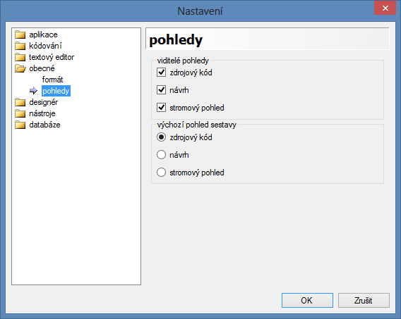

Tato sekce umožňuje uživateli vybrat zobrazované záložky hlavního okna sestav, a také nastavit výchozí záložku – záložku, která se aktivuje hned po otevření sestavy. Tato nastavení platí pouze pro sestavy (***\*.alf*** s formátem GRR, GRF, RTF nebo MSE), nikoli pro jiné soubory (s příponou jinou, než ***\*.alf***).

Ve skupině nastavení *viditelné pohledy*

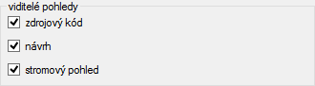

lze nastavit, které záložky se zobrazí, (budou viditelné) po otevření sestavy. Platí, že v této skupině musí být vybraný alespoň jeden pohled (musí být zaškrtnuto alespoň jedno políčko). V případě, že se uživatel pokusí odškrtnout poslední vybrané políčko, se zobrazí upozornění o nutnosti výběru

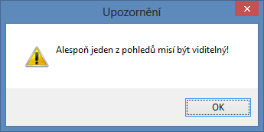

Druhá skupina – *výchozí pohled sestavy*

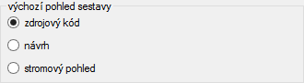

– umožňuje uživateli nastavit výchozí záložku otevřených sestav. Zde platí, že odpovídající záložka musí být „*viditelná*“ (čili musí být zaškrtnuto příslušné políčko v sekci *viditelné pohledy*). V případě, že se uživatel pokusí uložit nastavení s chybnými parametry sekce *výchozí pohled sestavy*, se zobrazí upozornění o neplatnosti nastavení (upozornění se liší v závislosti na situaci)

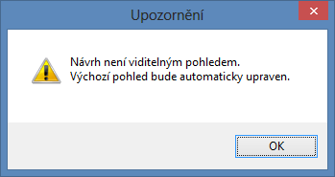,

a hodnoty nastavení budou automaticky pozměněny.

## Příklady nastavení a jejích výsledky ihned po otevření sestavy

1. Bez *stromového pohledu* s výchozí záložkou *zdrojový kód*

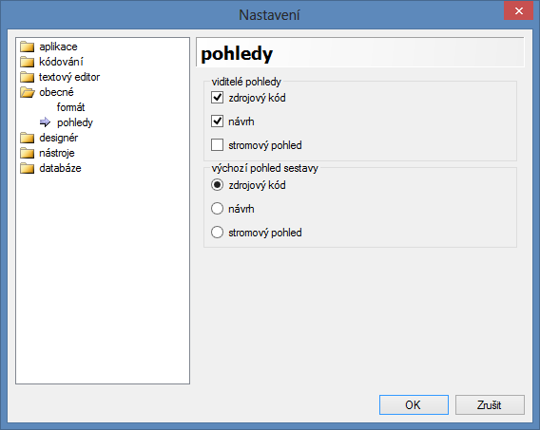

Výsledek – po otevření se zobrazí dvě záložky s aktivní záložkou *Zdrojový kód*

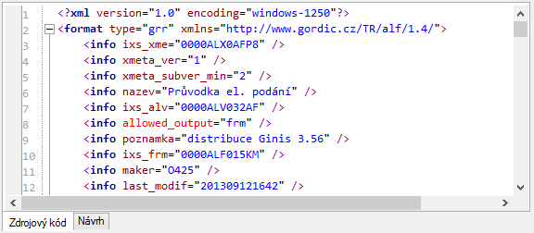

1. Bez *stromového pohledu* s výchozí záložkou *návrh*

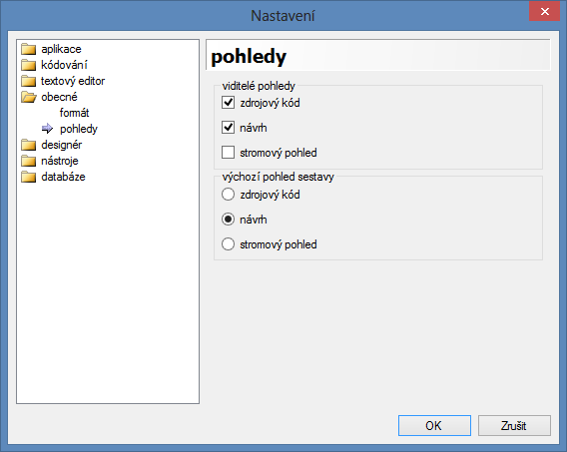

Výsledek – po otevření se ihned zobrazí záložka *Návrh*

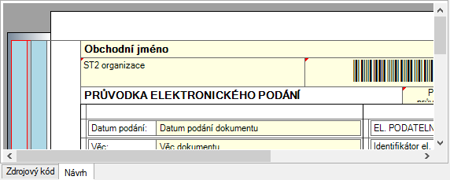

1. Pouze *zdrojový kód*

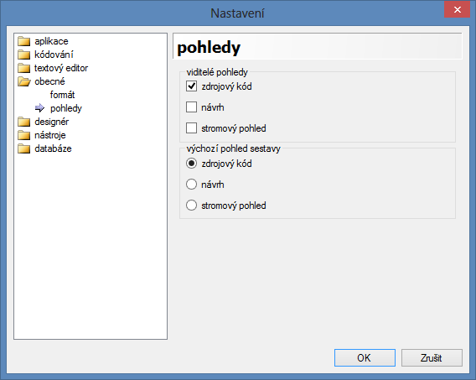

Výsledek – jediná aktivní záložka

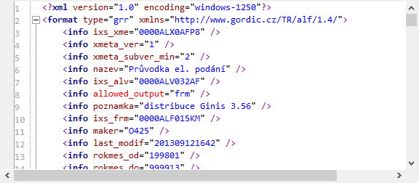

1. Pouze *návrh*

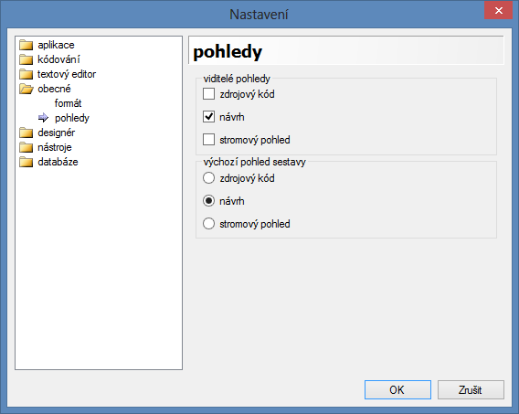

Výsledek – pouze záložka návrhu

